**Будапешт: вся история страны на площади перед Парламентом**

Пешеходная экскурсия вокруг здания Парламента. Рассматриваем статуи фасада, изображающие всех правителей страны за тысячу лет (но всех ли?). Угадываем, что за флаг висит при входе в Парламент, на равных с государственным (но без единого слова объяснения). Ищем на площади стометровый монумент (высота Парламента – 96 м).

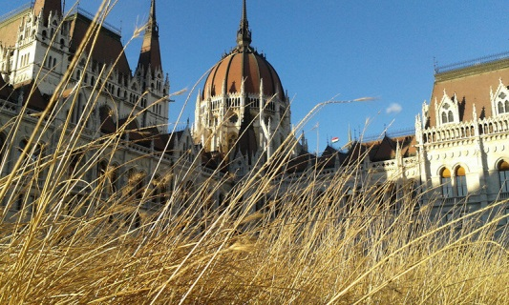 Здание Парламента Венгрии. Арх. И. Штейндль

…Посредине Европы расположена страна Венгрия, Magyarország. В самом сердце Венгрии находится город Будапешт. В центре Будапешта стоит здание Парламента – Országház. В середине здания Парламента – купол. Под куполом – круглый зал. В самой середине зала с 2000 года, когда отмечалось 1100-летие государственности Венгрии, хранится святая корона короля Иштвана.

На макушке короны – крест. Ось, прочерченная от него вверх, переходит в шпиль, венчающий купол здания Парламента, и уходит прямо в небеса.

Вот за эту ось там, наверху, Господь, как видно, и держит всю конструкцию.

В 1896 году страна праздновала Тысячелетие прихода венгров на Дунай. К этому году строилось, открывалось и проектировалось всё, чем знаменит этот город. Но здание Парламента должно было стать зримым воплощением триумфа, надежд и вполне оправданного оптимизма.

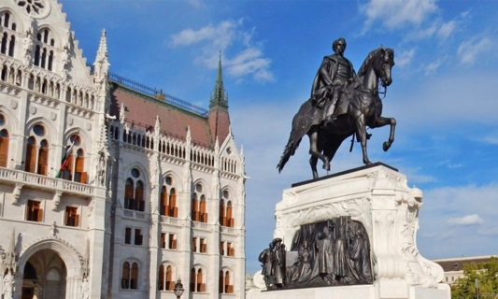 Памятник графу Д. Андраши. Композиция на постаменте – коронация Франца Иосифа

Постепенно на площади перед Парламентом были установлены памятники великим людям Венгрии. Но каким именно?

Рассматривая монументы, начинаешь понимать не только ход венгерской истории, но и особенности национального характера.

Два монумента, слева и справа от центрального входа, посвящены неудачникам. Тем, у кого не получилось. «Венгр веселится, плача», - говорит пословица. Из трёх главных государственных праздников два посвящены проигранным революциям. В гимне – слова о «грехах народа».

Хотя бы ради понимания этих особенностей стоит разобраться, кто были те неудачники.

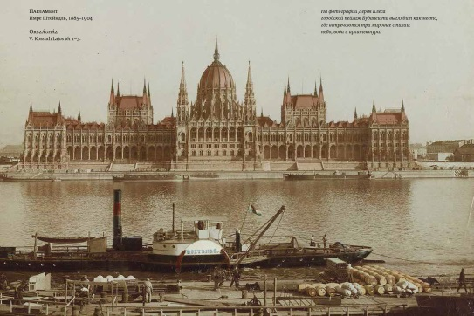 Илл. из книги: Анна Чайковская, Максим Гурбатов. «Семь ключей от Пешта». Будапешт, 2021

Имре Штейндль (1839–1902) всю жизнь изучал готическую архитектуру и, уже работая над зданием Парламента, отвлёкся «на минутку», чтобы построить церковь Св. Елизаветы – тоже в неоготическом духе. Парламент – произведение программное, выражающее не только вкусы заказчиков и настроения эпохи, но и те концепции, о которых в газетах тогда не писали.

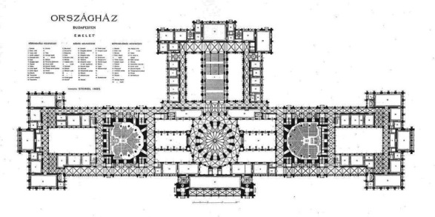И.Штейнль. Здание Парламента. Чертёж

Здание Парламента нужно разглядывать. Обходить со всех сторон, любоваться его силуэтом издалека и деталями вблизи. Отмечать изменения перламутрово-розовых и серебристо-серых оттенков на рассвете. Следить за медленно разворачивающейся ежевечерней симфонией подсветки. Наблюдать за августовским ночным кружением белых чаек над его куполом. Пережидать дневной зной на ступенях лестницы со стороны набережной.

Наглядеться – невозможно.

Как и исчерпать до конца идеи и смыслы, заложенные в нём самом и в ансамбле вокруг него. Но с большей их частью за время экскурсии мы разберёмся!

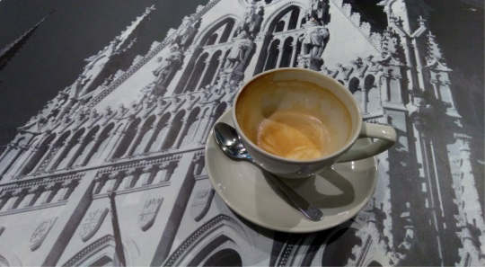

**До встречи!**

Мои книги о Будапеште:

Анна Чайковская. «Будапешт». (Путеводитель). М., Афиша. 2014

Анна Чайковская. «Триумф красной герани. Книга о Будапеште». М., НЛО. 2016

Анна Чайковская, Валерия Денисов, Максим Гурбатов. «Сладкий, сладкий Будапешт, или Тайна кофейной юбочки». Будапешт, Fecit, 2020

Анна Чайковская, Максим Гурбатов. «Семь ключей от Пешта». Будапешт, Fecit, 2021